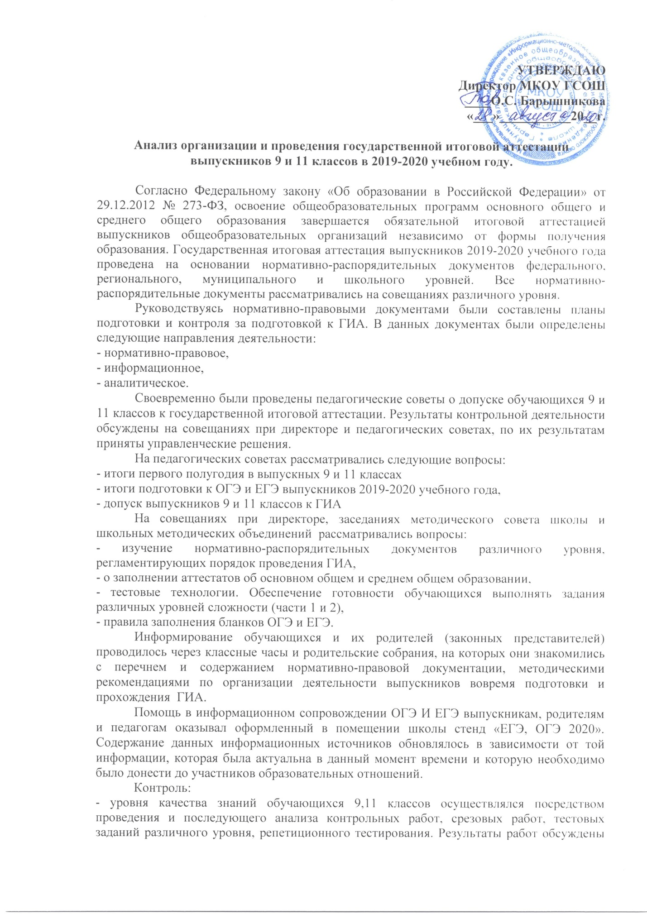

УТВЕРЖДАЮ
Директор МКОУ ГСОШ
____О.С. Барышникова
«___»___________20__г.

Анализ организации и проведения государственной итоговой аттестации
выпускников 9 и 11 классов в 2019-2020 учебном году.

Согласно Федеральному закону «Об образовании в Российской Федерации» от 29.12.2012 № 273-ФЗ, освоение общеобразовательных программ основного общего и среднего общего образования завершается обязательной итоговой аттестацией выпускников общеобразовательных организаций независимо от формы получения образования. Государственная итоговая аттестация выпускников 2019-2020 учебного года проведена на основании нормативно-распорядительных документов федерального, регионального, муниципального и школьного уровней. Все нормативно-распорядительные документы рассматривались на совещаниях различного уровня.
Руководствуясь нормативно-правовыми документами были составлены планы подготовки и контроля за подготовкой к ГИА. В данных документах были определены следующие направления деятельности:
- нормативно-правовое,
- информационное,
- аналитическое.
Своевременно были проведены педагогические советы о допуске обучающихся 9 и 11 классов к государственной итоговой аттестации. Результаты контрольной деятельности обсуждены на совещаниях при директоре и педагогических советах, по их результатам приняты управленческие решения.
На педагогических советах рассматривались следующие вопросы:
- итоги первого полугодия в выпускных 9 и 11 классах
- итоги подготовки к ОГЭ и ЕГЭ выпускников 2019-2020 учебного года,
- допуск выпускников 9 и 11 классов к ГИА
На совещаниях при директоре, заседаниях методического совета школы и школьных методических объединений рассматривались вопросы:
- изучение нормативно-распорядительных документов различного уровня, регламентирующих порядок проведения ГИА,
- о заполнении аттестатов об основном общем и среднем общем образовании,
- тестовые технологии. Обеспечение готовности обучающихся выполнять задания различных уровней сложности (части 1 и 2),
- правила заполнения бланков ОГЭ и ЕГЭ.
Информирование обучающихся и их родителей (законных представителей) проводилось через классные часы и родительские собрания, на которых они знакомились с перечнем и содержанием нормативно-правовой документации, методическими рекомендациями по организации деятельности выпускников вовремя подготовки и прохождения ГИА.
Помощь в информационном сопровождении ОГЭ И ЕГЭ выпускникам, родителям и педагогам оказывал оформленный в помещении школы стенд «ЕГЭ, ОГЭ 2020». Содержание данных информационных источников обновлялось в зависимости от той информации, которая была актуальна в данный момент времени и которую необходимо было донести до участников образовательных отношений.
Контроль:
- уровня качества знаний обучающихся 9,11 классов осуществлялся посредством проведения и последующего анализа контрольных работ, срезовых работ, тестовых заданий различного уровня, репетиционного тестирования. Результаты работ обсуждены на МО, использовались педагогами для прогнозирования дальнейших действий по улучшению качества преподавания,
- контроль качества преподавания предметов учебного плана осуществлялся путем посещения уроков.
- контроль выполнения программного материала по предметам учебного плана,
- контроль ведения классных журналов,
- контроль успеваемости и посещаемости выпускников 9, 11 классов.
Техническое сопровождение ОГЭ и ЕГЭ осуществлялось с помощью:
- базы данных «ОГЭ-2020, 9 класс»
- базы данных «ЕГЭ-2020, 11 класс»
- школьного сайта,
- электронной почты.
Результаты ГИА 9 класс

К государственной итоговой аттестации в 9 классе в форме основного государственного экзамена допущено 100% обучающихся. Однако в 2020 году обучающиеся 9 классов были освобождены от государственной итоговой аттестации на основании Приказа Министерства просвещения РФ и Федеральной службы по надзору в сфере образования и науки от 11 июня 2020 г. № 293/650 “Об особенностях проведения государственной итоговой аттестации по образовательным программам основного общего образования в 2020 году”
100% выпускников 9 класса получили аттестат об основном общем образовании, что выше уровня прошлого года на 14 %.

Результаты ГИА 11 класс
К государственной итоговой аттестации в 11 классе в форме единого государственного экзамена допущено 15 обучающихся, что составляет 100% от общего количества обучающихся.

На основании Приказа Минпросвещения России и Рособрнадзора от 11.06.2020 № 294/651 «Об особенностях проведения государственной итоговой аттестации по образовательным программам среднего общего образования в 2020 году» (зарегистрирован в Минюсте России 11.06.2020 № 58628) 100% обучающихся получили аттестаты о среднем общем образовании.

ГИА – 11 ф форме ЕГЭ проходили 5 обучающихся.

Русский язык
- средний первичный балл – 40,
- средний балл – 66
- минимальная граница - 36
Количество баллов | 41-50 | 51-60 | 61-70 | 71-80 | 81-90 | 91-100
Число обучающихся | 0 | 0 | 4 | 1 | 0 | 0

Рейтинг предметов по выбору:
- обществознание – 3 обучающихся
- история – 1 обучающихся
- математика (профильный уровень) – 4 обучающихся
- физика – 3 обучающихся

Обществознание
- средний первичный балл – 31,
- средний балл – 53
- минимальная граница - 42
Количество баллов | до 42 | 42-50 | 51-60 | 61-70 | 71-80 | 81-100
Число обучающихся | 0 | 1 | 3 | 0 | 0 | 0

История
- средний первичный балл – 28,
- средний балл – 55
- минимальная граница - 32
Количество баллов | до 32 | 32-40 | 41-50 | 51-80 | 81-90 | 91-100
Число обучающихся | 0 | 0 | 0 | 1 | 0 | 0

Математика (профильный уровень)
- средний первичный балл – 14,
- средний балл – 66
- минимальная граница - 27
Количество баллов | 27-50 | 51-60 | 61-70 | 71-80 | 81-90 | 91-100
Число обучающихся | 0 | 0 | 3 | 1 | 0 | 0

Физика
- средний первичный балл – 23,
- средний балл – 51
- минимальная граница - 36
Количество баллов | 41-50 | 51-60 | 61-70 | 71-80 | 81-90 | 91-100
Число обучающихся | 2 | 1 | 0 | 0 | 0 | 0

Получение таких результатов стало возможным вследствие того, что учебный план составлен с учетом программы развития школы, запросов обучающихся и их родителей и сохраняет в необходимом объеме содержание, являющееся обязательным на каждой ступени обучения; за счет часов регионального и школьного компонентов усилена роль дисциплин, обеспечивающих успешную социализацию обучающихся. В школе работают специалисты с достаточным уровнем профессиональной компетентности и опытом педагогического мастерства для того чтобы дать глубокие и прочные знания обучающимся. Повысился уровень методической работы как по форме, так и по содержанию, что способствовало повышению уровня методической культуры каждого учителя.
На основании вышеизложенного можно сделать следующие выводы:
- имеется в наличии и изучена нормативная база федерального, регионального, и муниципального уровня, своевременно изданы необходимые документы в самом образовательном учреждении,
- совершенствуются формы организации, проведения и анализа государственной итоговой аттестации,
- подготовка выпускников к государственной итоговой аттестации строилась на системном подходе,
- совершенствовалась система контроля выполнения государственного образовательного минимума путем внедрения промежуточного контроля, административных контрольных работ, развития внутренней нормы оценки качества образования,
- повысилась правовая, организационная и исполнительная культура педагогов, участвующих в государственной итоговой аттестации.
Школа обеспечила выполнение Закона РФ «Об образовании» в части исполнения государственной политики в сфере образования, защиты прав участников образовательного процесса при организации и проведении ГИА. Нормативные документы и информационные стенды оформлены в срок. Учебный год завершился организованно, подведены итоги освоения образовательных программ, проведения лабораторных и практических работ в соответствии с учебным планом. Теоретическая и практическая части образовательных программ освоены в полном объеме.
Школа провела планомерную работу по подготовке и проведению ГИА в форме ОГЭ и ЕГЭ, обеспечила организованное проведение ГИА-11. Информирование всех участников образовательного процесса с нормативно-распорядительными документами проходило своевременно.
Обращений родителей по вопросам нарушений в подготовке и проведении ГИА выпускников, а так же апелляций о нарушении порядка проведения ГИА и апелляций о несогласии с выставленными баллами не зарегистрировано.
100% выпускников 9 и 11 классов, допущенных к ГИА получили аттестаты об основном общем и среднем общем образовании.

